GUÍA DE AUTOEVALUACIÓN DE APRENDIZAJES MATEMÁTICA
TRECEROS BÁSICOS

Nombre: |  |  |  | Curso: | 3ª | Fecha
Puntaje Evaluación |  | 32 puntos | Puntaje obtenido:

Objetivos: Contar números del 0 al 1000 de3 en 3, 4 en 4, 5 en 5, 10 en 10, de 100 en 100. Empezando por cualquier número menor que 1000.
Leer números hasta el 1000 representarlos en forma concreta, pictórica y simbólica.
Comparar y ordenar números hasta 1000, utilizando la recta o la tabla posicional de manera manual.
Identificar y describir unidades, decenas y centenas en números del 0 al 1000. Representando las cantidades de acuerdo a valor posicional con material concreto, pictórico o simbólico.
INSTRUCCIONES: Desarrolla la guía de trabajo para verificar tus aprendizajes, la puedes hacer en la misma guía o si la imprimes, saca fotos y envíala al correo viviana.valenzuela@elar.cl (3ro A y C) o Bernarda.alvear@elar.cl (3ro B)
Recuerda escribir tu nombre, apellido y curso al que perteneces.

I.- Marca con una X o pinta la letra de la alternativa que consideres correcta.

1.- ¿Qué número falta en la secuencia si contamos de 5 en 5?
15 | 20 | ? | 30 | 35 | 40 | 45

A) Treinta y cinco
B) Trescientos cinco
C) Treinta y siete cinco

2.- Si contamos de 10 en 10 y se comienza en el 60. ¿Qué números deben ir en los cuadros que estás en blanco?

60 | 70 | 80 | ? | 100 | 110 | ?

A) 85 y 115
B) 50 y 120
C) 90 y 120

3.- Observa la secuencia y marca la alternativa que contenga los números que faltan en la secuencia que va de 4 en 4.
20 | 24 | 28 | 32 | ? | 40 | 44 | ?

A) 36 y 48
B) 35 y 45
C) 36 y 47

4.- ¿Cuántas monedas de $10 se necesitan para formar $70?

A) 6 monedas
B) 5 monedas
C) 7 monedas

5.- ¿Cuántas monedas de $100 se necesitan para formar $900?

A) 9
B) 10
C) 7

6.- ¿Cómo se escribe en palabras el número 978?

A) Novecientos setenta y ocho.
B) Novecientos ochenta y siete.
C) Ochocientos setenta y nueve.

7.- La forma correcta de escribir 406 en palabras sería:

A) Cuatrocientos seis
B) Seiscientos cuatro
C) Cuatrocientos sesenta

8.- ¿Cómo se escribe en números el “Ciento siete”?

A) 170
B) 107
C) 177

9.- El número “Quinientos veinte” ¿Cómo se escribe?

A) 502
B) 5020
C) 520

10.- ¿Al descomponer posicionalmente el número 749 se obtendría?

A) 4C + 9U + 7D
B) 7C + 4D + 9U
C) 9C + 4D + 7U

11.- ¿Qué número se forma con 400 + 30 + 7?

A) 437
B) 347
C) 374

12.- ¿A qué número equivalen 9 centenas?

A) 9 unidades
B) 90 unidades
C) 900 unidades

13.- ¿Qué número se representa en la imagen?
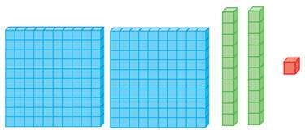
A) 122
B) 212
C) 221

14.- ¿Qué número se representa en la imagen?
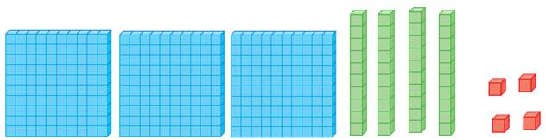
A) 334
B) 443
C) 344

15.- Si se ordenan los números que se presentan en la imagen de menor a mayor ¿Cómo quedarían ordenados?
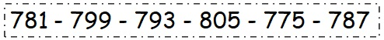

A) 775 – 781 – 787 – 793 – 799 - 805
B) 781 – 793 – 775 – 799 – 805 - 787
C) 787 – 775 – 793 – 805 – 781 – 799

16.- Si se ordenan los números que se presentan en la imagen de mayor a menor ¿Cómo quedarían ordenados?
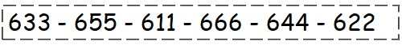

A) 655 – 611 – 666 – 644 – 633 - 622
B) 611 – 666 – 622 – 655 – 633 - 644
C) 666 – 655 – 644 – 633 – 622 – 611



¡¡¡ÉXITO EN TU TRABAJO!!!

